关于办公室卫生检查情况的通报

各系（部）、各部门:
8月25日上午，学校办公室、党群工作部和后勤管理处对各单位办公室的卫生情况进行了检查，总体上看，各部门办公区卫生状况良好，办公环境干净、整洁、美观，但也存在一些问题，现将检查情况通报如下：
- 检查中做的好的单位有：
学工处、科学技术处、人文艺术系和公共课部。
以上单位办公室干净、整洁、明亮，地面光洁如新，室内空气流通，资料、书籍分类入柜，物品收纳、摆放整齐有序。
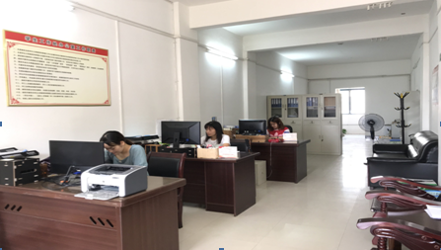
（学工处·团委·武装部1#204）
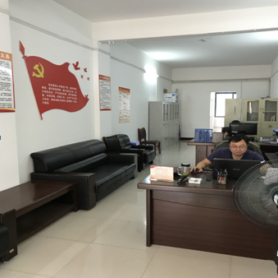
（科学技术处1#207）
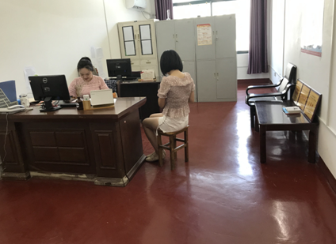
（人文艺术系4教331）
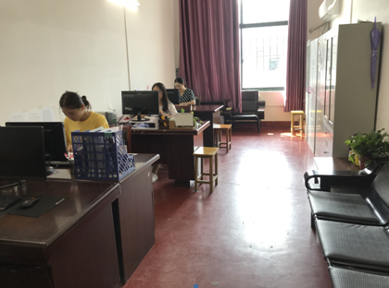
（人文艺术系4教332）
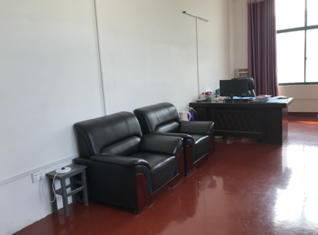
（人文艺术系4教340）

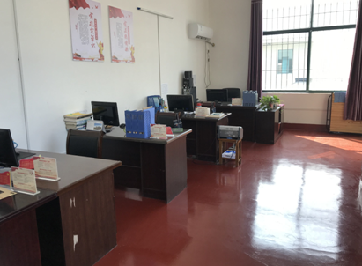
（公共课部4教301）
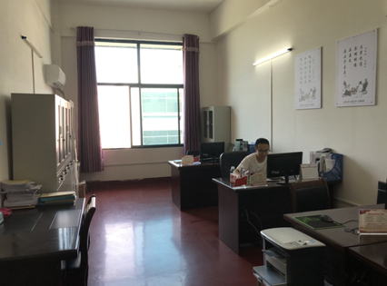
（公共课部4教303）
二、检查中存在的突出问题有：
1.学生试卷、实践报告等许多档案资料堆放在地上，文件柜顶摆放杂物；
2.办公室存在卫生死角；
3.电风扇、垃圾桶等公共物品摆放凌乱；
4.电源线、网线杂乱未理顺、不安全、影响美观。
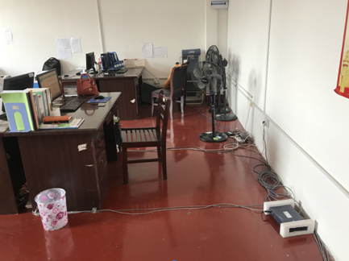
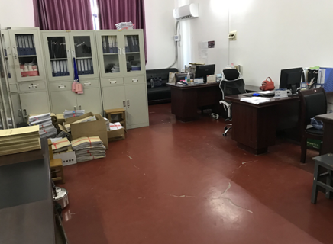
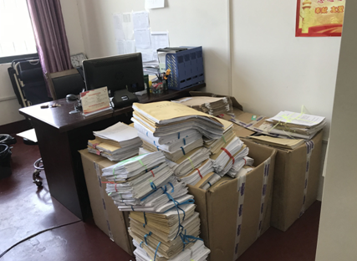
良好的办公环境既是老师们的工作需要，更是育人的需要，干净整洁的办公室一方面为老师们提供舒适、赏心悦目的工作环境，另一方面为同学们做表率，是环境育人、教师育人不可或缺的一部分。希望各单位建立健全卫生值日制度，保持良好的卫生面貌，养成良好的卫生习惯，共同营造一个干净、整洁、文明、舒畅的办公环境！

学校办公室 党群工作部 后勤管理处
2019年8月26日

